21 апреля 2015 года в Торговом Центре «Галерея» по адресу: Санкт-Петербург, Лиговский пр. д. 30, в соответствии с объектовыми инструкциями о действиях персонала по эвакуации людей при пожаре и планами эвакуации, была проведена практическая тренировка лиц, осуществляющих свою деятельность на объекте. При проведении учений присутствовали сотрудники Отдела надзорной деятельности Центрального района ГУ МЧС России по Санкт-Петербургу.
В соответствии со сценарием учений в здании произошел условный пожар в одном из торговых помещений на третьем этаже. После срабатывания системы автоматической пожарной сигнализации и системы оповещения и управления эвакуацией людей при пожаре началась эвакуация, а также были приняты меры по ликвидации пожара имеющимися в наличии средствами пожаротушения - при помощи огнетушителей и внутреннего противопожарного водопровода.
Во время учений были проведены занятия с сотрудниками Торгового Центра, разъяснены действия при пожаре и требования пожарной безопасности.
Начальник Отдела надзорной деятельности УНД Центрального района по городу Санкт-Петербургу полковник внутренней службы Скопцов Алексей Александрович так прокомментировал ситуацию: «На каждом объекте должны быть отработаны и доведены до автоматизма действия персонала при возникновении пожара. Поэтому упор делается именно на подготовку персонала к чрезвычайным ситуациям, на их обучение, чтобы в любой момент весь персонал торгового комплекса был готов без паники и согласованно произвести необходимые действия по эвакуации и спасению посетителей».
По окончании учений были подведены итоги по действиям участников учений, доведено до их сведения, что прошло не так и над чем ещё предстоит поработать.
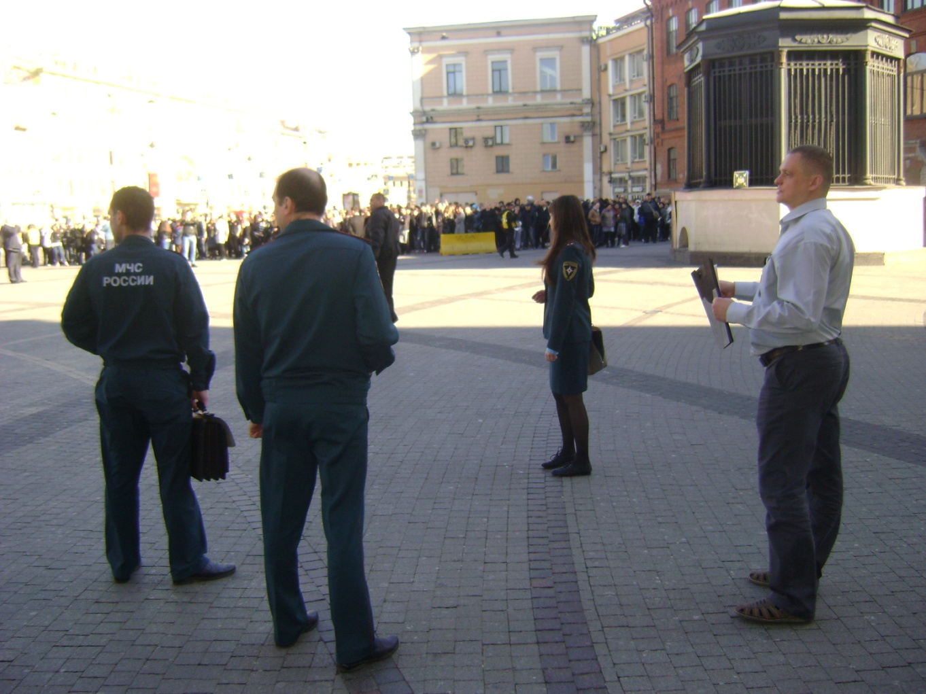
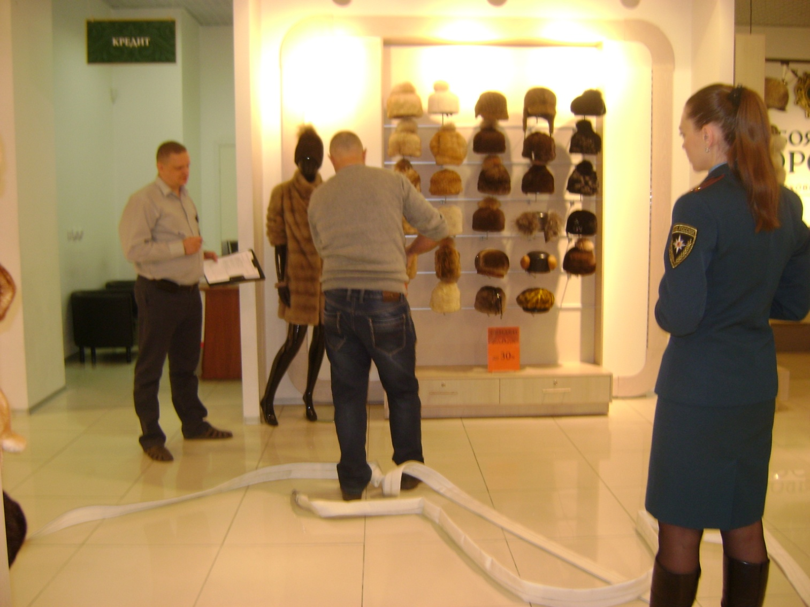

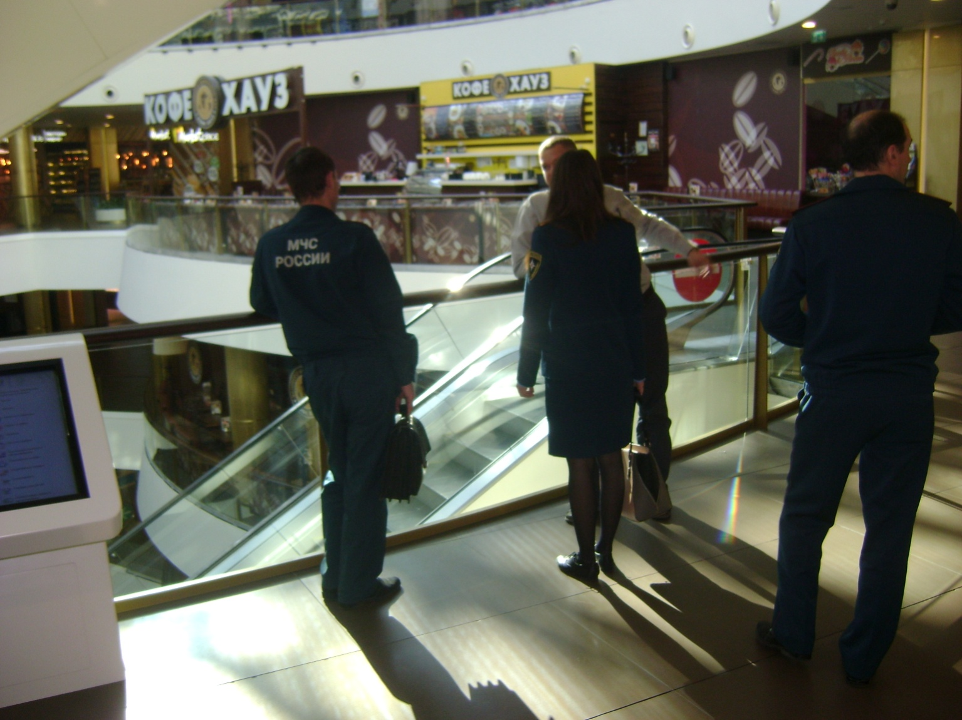

ОНД Центрального района
21.04.2015г.

